
Ketjukuljettimen sopivuuden arviointi - tarkastuslaskenta

KETJUTYYPPI - PERUSTIEDOT
Tyypin määritys: |  | Vakio: ______________________
Ketjun jako: |  | Huomautukset: …
Sisäleveys:
Rullan halkaisija:

ARVOT LASKENTAA VARTEN - KAIKKI VAADITAAN!
Kuljetettavan materiaalin tyyppi: irtonainen (hiili, lastut, vilja ..) kappaletavara (lohkot)
Ilmoita tyyppi ja mitat: _______________________________________________________________
Kuljettimen ketjujen lukumäärä:  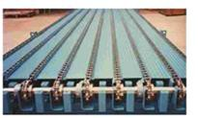 |   1 2 enemmän (kuinka monta?):
Kuljettimen asento:  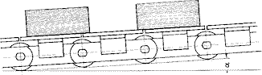  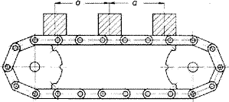 |   vaaka kulmassa pysty  jos kuljetin on kulmassa, ilmoita kulma α:  °
Arvioitu rullaradan kuormitus vaakatasossa: | 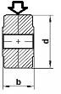  N
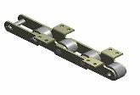
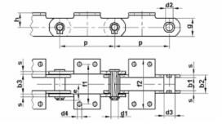
Lisävarusteet:
Lähetä piirustus tai luonnos, mukaan lukien elementtien paino metriä kohti.
Jos kyseessä on ainoastaan ketjukuljettimen ketjut, lähetä liitoselementtien mitat ja painot.
Kuljettimen kapasiteetti: | Tonnia/tunti
Ketjun nopeus: | 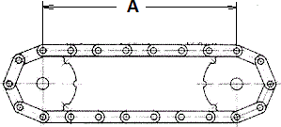  m/sekunti
Ketjupyörien väli - A: | m
Ketjupyörien väli - B: | 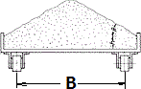  m
Paluuketju on tuettu: | kyllä ei

